北京邮电大学 计算机学院

《计算机网络》实验报告

姓名 王睿嘉

学号2015211906

班级2015211307

数据链路层选择重传协议的设计与实现

1. 实验内容和环境描述
2. 实验内容

设计一个滑动窗口协议，在仿真环境下，编程实现有噪音信道上两站点无差错双工通信。

信道模型为8000bps全双工卫星信道，信道传播时延270ms，信道误码率为10-5。信道提供字节流传输服务，网络层分组长度固定为256字节。

滑动窗口机制的两个主要目标：

（1）实现有噪音信道环境下的无差错传输；

（2）充分利用传输信道的带宽。

在程序能够稳定运行并成功实现第一个目标后，检查在信道没有误码和存在误码两种情况下的信道利用率。

为实现第二个目标，需根据信道实际情况合理地为协议配置工作参数，包括滑动窗口的大小、重传定时器时限及 ACK 搭载定时器时限。这些参数的设计，需充分理解滑动窗口协议的工作原理并利用所学的理论知识，经认真推算，计算出最优取值，并通过程序的运行进行验证。

1. 环境描述

由实验指导教师提供协议软件设计的基本程序库，利用仿真环境下所提供的物理层服务和定时器机制为网络层提供服务。

2.1程序的总体结构

数据链路层通信的两个站点分别为A和B，仿真环境利用Win10环境下的TCP协议和Socket客户端/服务器机制构建两个站点之间的通信。

编译、链接之后生成的可执行程序（datalink.exe）为命令行程序。在两个DOS窗口中使用不同的命令行参数启动两个进程，分别仿真站点A和站点B。

其中，站点A以TCP服务器的身份运行，默认监听TCP端口59144；站点B以TCP客户端身份运行，默认连接127.0.0.1的TCP端口59144。

可执行程序中包括物理层、数据链路层和网络层三部分内容。物理层和网络层程序由程序库提供，数据链路层程序自行设计。

物理层：为数据链路层提供8000bps、270ms传播延时、10-5误码率的字节流传输通道。

为仿真实现上述服务质量的信道利用在同一台计算机上TCP socket完成两站点间的通信。由于同一计算机上TCP通信传播时延短、传播速度快、没有误码，物理层仿真程序在发送端利用“令牌桶”限制发送速率；在接收端误码插入模块利用一个伪随机数“随机地”篡改从TCP收到的数据，使得所接收到的每个比特出现差错的概率为10-5；接收到的数据缓冲后延时270ms才提交给数据链路层程序，反应仿真信道的传播时延特性。为简化程序，省略了“成帧”功能，数据链路层利用接口函数send_frame()和recv_frame()发送和每接收一帧。

数据链路层：通过物理层提供的帧发送和接收函数，利用物理层提供的服务，通过get_packet()从网络层得到分组；当数据链路层成功接收到分组后，通过put_packet()提交给网络层。

网络层：利用数据链路层提供的“可靠的分组传输”服务，在站点A与站点B间交换长度固定为256 字节的数据分组，把产生的分组交付数据链路层，并接受数据链路层提交来的数据分组。

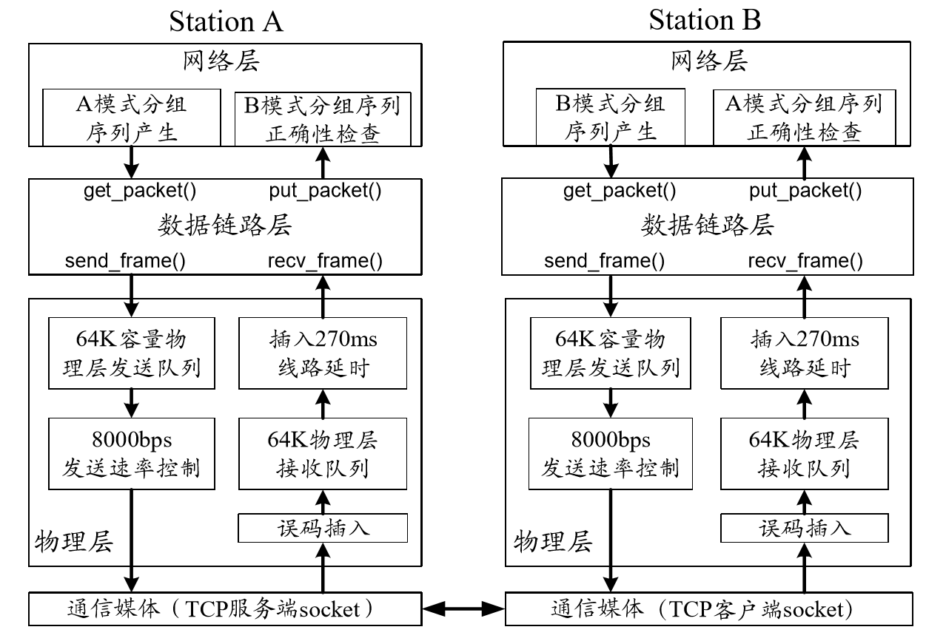

* 1. Win10环境下编译及运行方法

指导教师提供的开发包解压后得到下图所示的目录树。（长方形表示目录，椭圆形表示文件）

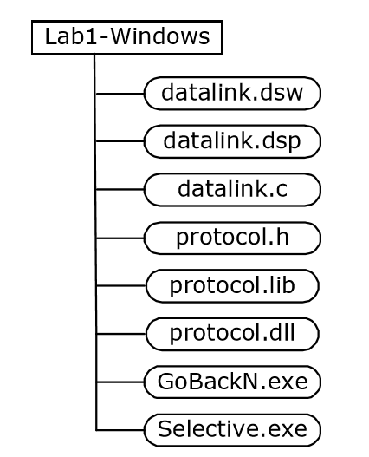protocol.h：库函数中包括的函数原型及相关的宏定义，调用库函数的C语言源程序应当包含此文件。

datalink.c：数据链路层程序文件。

protocol.lib：链接库文件。

protocol.dll：动态链接库。

打开工程文件datalink.dsw后，编辑datalink.c，输入自己设计的程序，编译链接，生成可执行文件datalink.exe。

协议程序运行过程中，将生成日志文件。默认情况下，日志文件放在与可执行文件相同的目录。文件名为datalink-A.log和datalink-B.log，分别对应站点A和站点B的日志文件。

2.3协议运行环境的初始化

datalink.c中的主程序main()必须首先调用protocol_init(int argc, char **argv)对运行环境初始化。

该函数的两个参数必须传递main()函数的两个同名参数。目的是从命令行参数中获取站点名及某些选项以提供一种配置系统参数的手段。这些选项包括重新指定日志文件，指定TCP端口号、设定误码率等。当命令行中重新指定了新的参数值，默认值就不再起作用。

protocol_init()建立两个站点之间的TCP连接，并设定时间坐标的参考0点，通信的两个站点的时间坐标0点在建立TCP连接时被设置成相同的参考时间点。

2.4与网络层模块的接口函数

protocol.h中的相关定义和函数原型：

#define PKT_LEN 256

void enable_network_layer();

void disable_network_layer();

int get_packet(unsigned char *packet);

void put_packet(unsigned char *packet, int len)

网络层和数据链路层的约定为：数据链路层在缓冲区满等条件下无法发送分组时通过disable_network

_layer()通知网络层；在能够承接新的发送任务时执行enable_network_layer()允许网络层发送数据分组。 当网络层有新的分组需要发送并且未被链路层disable，会产生NETWORK_LAYER_READY事件；否则网络层自行缓冲待发送分组。

数据链路层在事件处理程序中调用get_packet(p)将分组拷贝到指针p指定的缓冲区中，函数返回值为分组长度。put_packet()要求提供两个参数：存放收到分组的缓冲区首地址和分组长度。程序库在 put_packet()内部增加了统计功能。如果本次调用put_packet()比上次调用该函数的时间间隔超过 2 秒，将给出一个接收方向的报告。

2.5事件驱动函数

protocol.h中的相关定义和函数原型：

int wait_for_event(int *arg);

#define NETWORK_LAYER_READY 0

#define PHYSICAL_LAYER_READY 1

#define FRAME_RECEIVED 2

#define DATA_TIMEOUT 3

#define ACK_TIMEOUT 4

wait_for_event()导致进程等待，直到一个“事件”发生。可能的事件有上述5种，函数返回值为上述5种事件之一。

参数arg用于获得已发生事件的相关信息，仅用于DATA_TIMEOUT，获取产生超时事件的定时器编号。

NETWORK_LAYER_READY：网络层有待发送的分组。此事件发生后才可调用get_packet()得到网络层待发送的下一个分组。

PHYSICAL_LAYER_READY：物理层发送队列的长度低于50字节。

FRAME_RECEIVED：物理层收到了一整帧。

DATA_TIMEOUT：定时器超时。

ACK_TIMEOUT：所设置的搭载ACK定时器超时。

2.6与物理层模块的接口函数

protocol.h中的相关定义和函数原型：

int recv_frame(unsigned char *buf, int size);

int phl_sq_len(void);

recv_frame()从物理层接收一帧，返回值为收到帧的实际长度。

为协调数据链路层和物理层之间的流量，采用的机制是：只要在事件处理周期内至少一次调用过 send_data_frame()函数，那么wait_for_event()会在物理层发送队列低于50字节时，产生PHYSICAL_

LAYER_READY 事件。

在PHYSICAL_LAYER_READY事件后，如果数据链路层暂时没有需要发送的数据，记录物理层状态，当有数据需要发送时直接发送。

2.7定时器管理

protocol.h中的函数原型：

unsigned int get_ms(void);

void start_timer(unsigned int nr, unsigned int ms);

void stop_timer(unsigned int nr);

void start_ack_timer(unsigned int ms);

void stop_ack_timer(void)

get_ms()获取当前的时间坐标，单位为毫秒。

start_timer()用于启动一个定时器，两个参数分别为计时器的编号和超时时间值。超时发生时，产生 DATA_TIMEOUT事件，并给出超时定时器编号。

stop_timer()中止一个定时器。

在定时器未超时之前直接对同一个编号的定时器执行start_timer()调用，将按照新的时间设置产生超时事件。

start_ack_timer()和stop_ack_timer()两个定时器函数为搭载ACK机制设置，在先前启动的定时器未超时之前重新执行start_ack_timer()，定时器将依然按照先前的时间设置产生超时事件ACK_TIMEOUT。

2.8命令行选项

Usage: datalink <options> [-port <tcp-port#>] [-ber <ber>] [-log <filename>]

单字母的选项必须连写在一起。

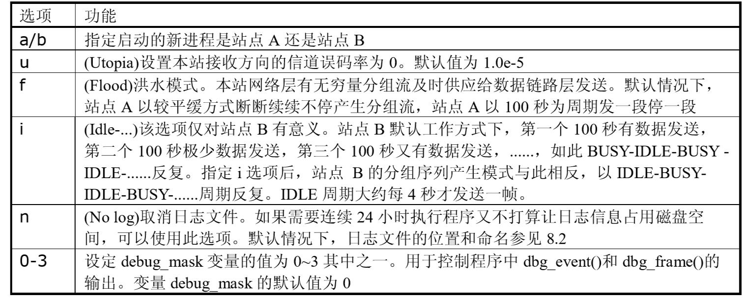

除单字母选项外，另有几个选项，每个选项都需要携带一个参数：

-port：指定TCP通信的端口号，默认为端口59144。

-log：指定一个日志文件名替代进程的默认日志文件。

-ber：指定信道误码率。

1. 软件设计
2. 数据结构

自定义结构体中各成员及全局变量意义如下：

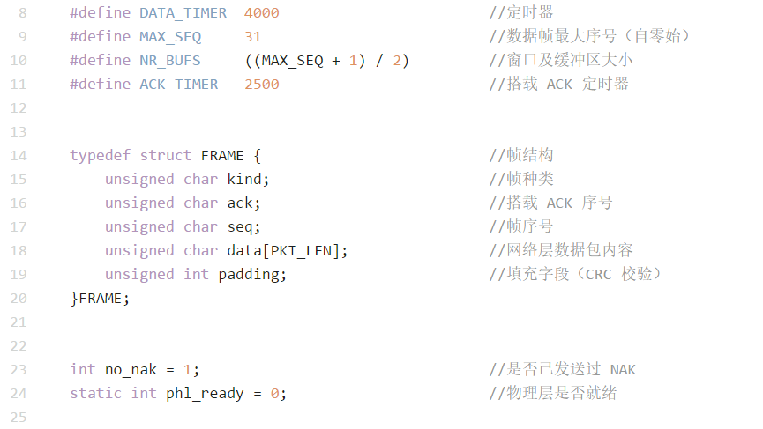

主函数中变量及其意义：

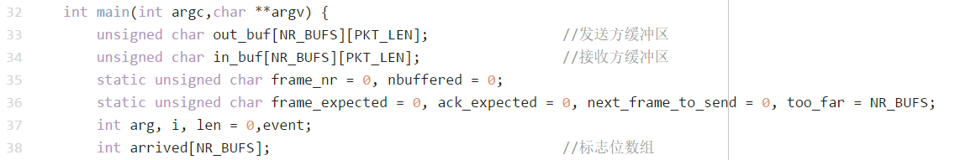

frame_nr：帧序号

nbuffered：已发送但未受到ACK的帧数量

frame_expected：接收方窗口下界

ack_expected：发送方窗口下界

next_frame_to_send：发送方窗口上界 + 1

too_far：接收方窗口上界 + 1

arg：用于获得已发生事件的相关信息

len：用于记录网络层数据包长度

event：进程所等待的事件

1. 模块结构

between：判断序号是否落在窗口或缓存区内

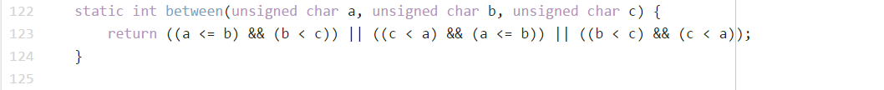

b：待判断参数

a：窗口或缓存区下界；c：窗口或缓存区上界

put_frame：增加帧尾校验字段后，传递给物理层

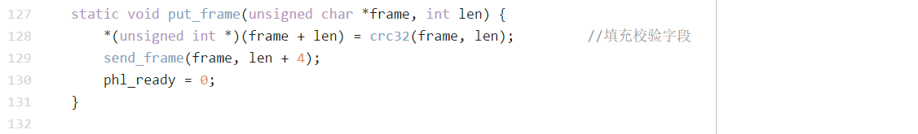

frame：待填充校验字段的数据帧

len：帧长度

send_data_frame：根据帧种类扩充帧内容后，传递给物理层，并停止搭载ACK计时器

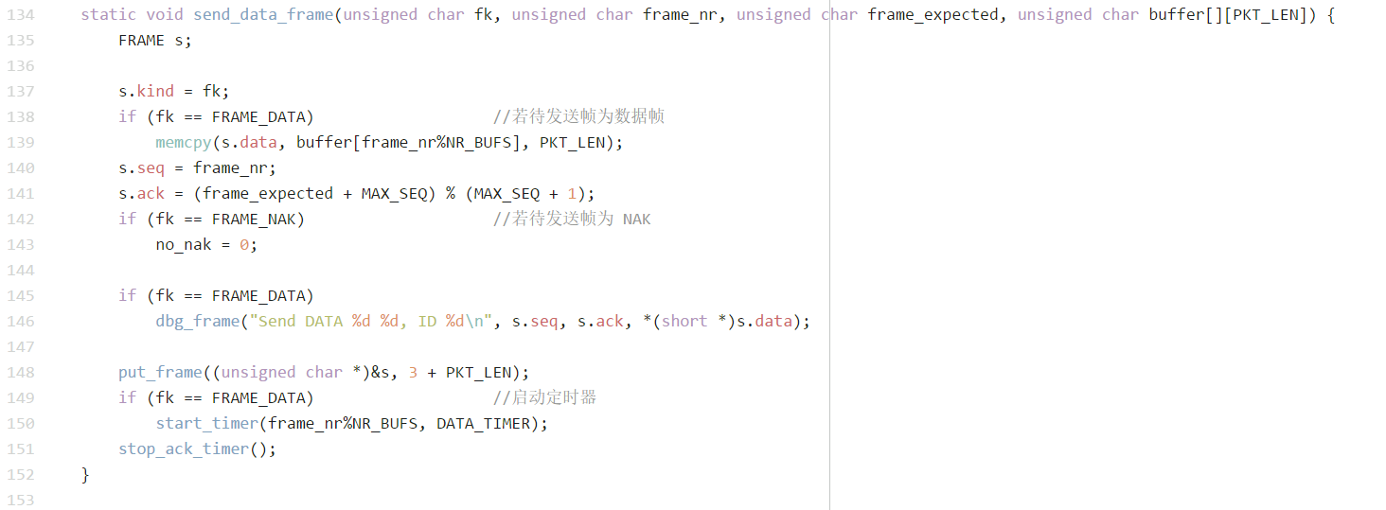

fk：帧种类

frame_nr：帧序号

frame_expected：接收方窗口下界

buffer[][PKT_LEN]：包内容

send_frame

stop_ack_timer

put_frame

send_data_frame

1. 算法流程

开始

协议初始化

重传超时数据

停止计时器

开启ACK计时器

数据帧

ACK帧

NAK帧

帧类型

定时器超时

物理层收到一帧

网络层有数据需发送

物理层准备就绪

等待事件发生

事件类型

搭载ACK定时器超时

单独发送ACK帧

重传收到帧中的ACK序号的下一序号帧

1. 实验结果分析
2. 程序健壮性

协议软件基本实现了有误码信道环境中无差错传输功能，

程序健壮性良好，能够可靠地长时间运行。

1. 协议参数的选取

滑动窗口的大小：16

物理层提供8000bps、270ms传播延时、10-5误码率的字节流传输通道。

数据帧最大为1+1+1+256+4=263字节，因而最大发送时延为263×8÷8000×1000=263ms

传播时延与发送时延之比 a=270÷263

帧出错率 p=1-(1-10-5)263×8

设滑动窗口大小为W，在捎带确认环境下，使信道利用率最高：

W>2×(1+270÷263)÷(1-p)

又因W=2n-1（n为帧序号位数），因而W至少为8。

考虑存在一定的误码率，且ACK、NAK帧占用带宽，在程序中分别尝试窗口大小为8或16。

窗口大小为16时，信道利用率较高。

重传定时器时限：4000ms

重传定时器时限设置过小，会出现大量重复数据，严重影响信道利用率，因而为保证窗口流畅滑动，在发送完毕缓冲区一半数据后，最初帧若未收到ACK，就应超时。

耗时16÷2×（263+270）=4264ms

取整，约为4000ms。

ACK搭载定时器时限：2500ms

ACK搭载定时器设置过小，便失去了捎带确认带来的效率的提高，因而约为重传定时器时限一半较为合适。

经程序中修改尝试，2500ms时信道利用率较高。

1. 理论分析

无差错信道环境：

分组层能获得的最大信道利用率： 256÷(256+1+1+1+4)≈97.34%

有误码环境：

假设信道误码率为10-5，ACK 和 NAK 总能正确传输。

帧出错率 p=1-(1-10-5)263×8≈0.021

因而，信道利用率约为979×256÷(1000×(256+1+1+1+4))≈95.29％

假设信道误码率为10-4，ACK 和 NAK 总能正确传输。

帧出错率 p=1-(1-10-4)263×8≈0.19

因而，信道利用率约为81×256÷(100×(256+1+1+1+4))≈78.84％

1. 实验结果分析

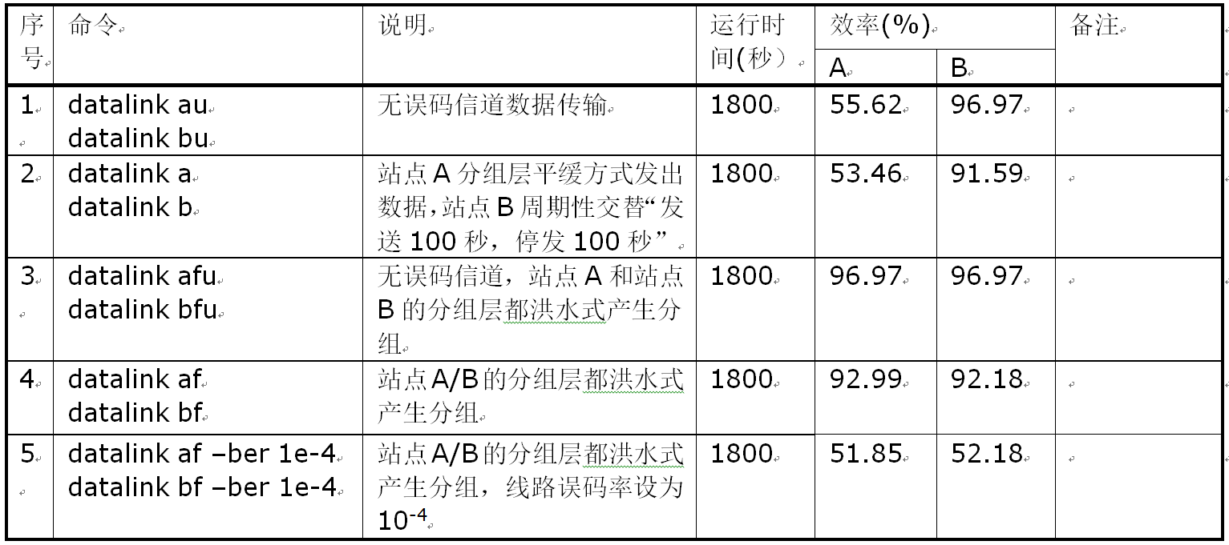在误码率为10-5的情况下，程序的实际信道利用率与理论值相接近。之所以稍有降低，是因为ACK和NAK可能丢失或出错。

在误码率为10-4的情况下，程序的实际信道利用率与理论值相差较大。因为此种情况下ACK和NAK也很易出错，导致增加很多的超时重传，影响了效率。

1. 存在的问题

对于性能测试表中给出的所有测试方案，程序没有失败。

但误码率较高情况下效率仅有52%左右，与参考数据有所差距。

1. 研究和探索的问题
2. CRC 校验能力

在CRC32中出现误码但未发现的概率是2-32。

信道模型为8000bps全双工卫星信道，误码率为10-5，网络层分组长度固定为256字节。

假定通信系统每天的使用率为50％，则发生一次分组层误码事件，约需要 1 ÷(8000×60×60×24365×50％×10-5×2-32)≈3404.81年。

若如此低的出错概率仍无法满足客户要求，则考虑使用CRC64，代价是要增加校验位数，降低信道利用率。

1. 程序设计方面的问题

2.1 协议软件的跟踪功能

协议软件的跟踪功能对程序的调试有重要意义，只有将程序的实时状态（如收发帧、ACK、NAK 等） 记录下来，当遇到 bug 时才能通过这些过程猜测可能出错的地方。

2.2 get_ms()函数

get_ms()易实现。需在连接建立时利用<time.h>中的 clock()函数获取初始时间，后调用 get_ms()时再调用 clock()获取当前时间，二者相减即可得到正确时间。

2.3 start_timer()和start_ack_timer()

start_timer()记录数据发出后到现在经历的时间，用于数据的超时重传，因而需等数据全部发出后再开始计时。

在定时器未超时前重新执行start_timer()，说明该序号位又有新数据发送，可推断出前一个数据必然已确认，故应重新计时。

而start_ack_timer()记录从收到数据开始到现在经历的时间，若超时，则需发送单独ACK。调用start_ack_timer()时数据已全部接收，故应立即启动计时。只有有数据发出时，ack_timer()才停止计时。

在先前启动的定时器未超时前重新执行start_ack_timer()将依然按照先前的时间设置产生超时事件，因为start_ack_timer()的再次调用说明新数据的到来而不是数据的发出。

1. 软件测试方面的问题

多种测试方案的目的是测试协议能否在各种网络环境下正常工作，从而保证可靠性。

a/b：测试误码率为10-5情况下线路的利用率。

au/bu：测试理想信道上的利用率，即最大线路利用率。

af/bf：测试误码率为10-5，且网络层始终有数据情况下的利用率。当协议的流量控制存在问题时，会导致链路很快崩溃。

af/bf–ber 1e-4：数据流量大且误码率高，协议在流量控制和差错控制上的任何小瑕疵都会很快暴露。

1. 对等协议实体之间的流量控制

协议软件基本上解决了数据链路层对等实体间的流量控制问题。

这是通过限制数据链路层与网络层及物理层间的数据流量实现的。对两个对等体而言，在传输中的帧数量不会超过两倍窗口大小的限制，从而实现了两对等体间的流量控制。

1. 与标准协议的对比

相距很远的站点通信可能需要多个卫星中继，需要根据实际调整ACK_TIME和DATA_TIME。

实际应用中，线路可能因为宕掉而无法传送数据，或因外界干扰导致误码率很高。这将导致数据计时器不断重传，直至线路恢复，而这一过程发送方并不知情。因而可设置重传计时器，当同一个数据重传超过一定次数时，便向上层返回错误信息，说明当前线路不可用，从而及时选择其他线路进行数据传输。

1. 实验总结和心得体会
2. 编程工具方面的问题

该程序为命令行调试，起初VS无法编译运行，经查阅资料得知需要修改编译环境。

1. 编程语言方面的问题

之前所写的程序未出现环境与main函数的参数交互，因而对arg参数的运用参考了例程和课本。

出现bug后，不知debug信息如何打印，仔细阅读实验指导书后得到解决。

1. 协议方面的问题

书中伪代码使用了oldest_frame，每次收到ACK更新oldest_frame为(ack + 1) % NR_BUFS，实际测试中存在问题。因为不一定每次都是最先发出但未收到确认的帧超时，后参考例程，在获取事件时传入arg，取得超时的数据计时器序号，从而解决重传问题。

1. 总结收获

加深了对选择重传协议的理解，同时也是第一次使用命令行方式完成编程测试，熟悉了一些命令行操作。